TRƯỜNG THPT QUẾ SƠN  TỔ: SỬ - ĐỊA - GDCD  ĐỀ GỐC  (Đề gồm có 05 trang) | KIỂM TRA GIỮA KỲ 1- NĂM HỌC 2023-2024  Môn:LỊCH SỬ – Lớp 10  Thời gian làm bài: 45 phút  (Không kể thời gian giao đề)

I. PHẦN TRẮC NGHIỆM (21 câu -7,0 điểm)
a. Nhận biết:
Câu 1a: Sử học có chức năng nào sau đây?
A. Khoa học và nghiên cứu. B. Khoa học và xã hội.
C. Khoa học và giáo dục. D. Khoa học và nhân văn.
Câu 1b: Nội dung nào sau đây là nhiệm vụ của Sử học?
A. Nhận thức, giáo dục và dự báo. B. Nghiên cứu, học tập và dự báo.
C. Giáo dục, khoa học và dự báo. D. Nhận thức, khoa học và giáo dục.
Câu 2a: Lịch sử được con người nhận thức phụ thuộc vào yếu tố nào sau đây?
A. Điều kiện không gian, địa lí. B. Nhu cầu và năng lực tìm hiểu.
C. Điều kiện về kinh tế, xã hội. D. Khả năng điều tra thực địa.
Câu 2b: Lịch sử được con người nhận thức phụ thuộc vào yếu tố nào sau đây?
A. Những điều kiện không gian, địa lí. B. Những điều kiện về kinh tế, xã hội.
C. Điều kiện và phương pháp tìm hiểu. D. Khả năng điều tra ngoài thực địa.
Câu 3a: Khám phá lịch sử giúp con người hiểu biết được
A. vai trò của lịch sử. B. văn minh nhân loại.
C. bản chất của xã hội. D. khả năng của bản thân.
Câu 3b: Học tập và nghiên cứu lịch sử đưa đến cho con người cơ hội nào sau đây?
A. Trở thành nhà quân sự lỗi lạc. B. Cơ hội về tương lai mới.
C. Cơ hội về nghề nghiệp mới. D. Trở thành nhà chính trị gia.

b.Thông hiểu:
Câu 4a: Khôi phục các sự kiện lịch sử diễn ra trong quá khứ là chức năng nào sau đây của Sử học?
A. Khoa học. B. Tái hiện.
C. Nhận biết. D. Phục dựng.
Câu 4b: Khôi phục các sự kiện lịch sử diễn ra trong quá khứ là chức năng nào sau đây của Sử học?
A. Tái hiện. B. Khoa học.
C. Dự báo. D. Phục dựng.
Câu 5a. Nhiệm vụ thường xuyên và quan trọng hàng đầu trong công tác quản lí di sản văn hóa của mỗi quốc gia là
A. ưu tiên phát huy giá trị di sản. B. bảo vệ, bảo quản, tu bổ di sản.
C. chăm sóc, giữ gìn di sản, làm mới. D. sửa chữa theo hướng hiện đại.
Câu 5b: Một trong những giải pháp góp phần quan trọng khắc phục các tác động tiêu cực của điều kiện tự nhiên và con người đến giá trị di sản văn hóa phi vật thể là
A. bảo tồn và phát huy. B. tái tạo và trùng tu.
C. gìn giữ và làm mới. D. đầu tư và phát triển.
Câu 6a. Một trong những cơ sở khoa học để bảo tồn và phát huy di sản văn hóa là giá trị
A. lịch sử, văn hóa. B. kinh tế, thương mại.
C. kinh tế, xã hội. D. lịch sử, địa lí.
Câu 6b: Điều cốt lõi trong hoạt động bảo tồn di sản văn hóa là phải đảm bảo tính
A. hiện đại. B. nguyên trạng. C. hệ thống. D. nhân tạo.
Câu 7a. Cơ sở khoa học cho công tác xác định giá trị, bảo tồn và phát huy giá trị đích thực của di sản văn hóa là kết quả nghiên cứu
A. Sử học. B. Địa lí.
C. Văn học. D. Toán học.
Câu 7b: Cơ sở khoa học cho công tác xác định giá trị, bảo tồn và phát huy giá trị đích thực của di sản văn hóa là kết quả nghiên cứu
A. Hóa học. B. Sinh học.
C. Văn học. D. Sử học.
Câu 8a. Di sản nào sau đây được xem là di sản văn hóa vật thể?
A. Nhã nhạc cung đình. B. Nghệ thuật ca trù.
C. Hát xướng, hát xoan. D. Thành quách, lăng tẩm.
Câu 8b: Di sản nào sau đây được xem là di sản văn hóa vật thể?
A. Đàn ca tài tử. B. Nghệ thuật ca trù.
C. Kiến trúc, điêu khắc. D. Hát xướng, hát xoan.
Câu 9a. Di sản nào sau đây được xem là di sản văn hóa phi vật thể?
A. Cung điện. B. Đờn ca tài tử.
C. Nhà cổ. D. Lăng tẩm.
Câu 9b: Di sản nào sau đây được xem là di sản văn hóa phi vật thể?
A. Cung điện. B. Nhà cổ.
C. Lăng tẩm. D. Hát Xoan.
Câu 10a. Di sản văn hóa được bảo tồn và phát huy giá trị của mình sẽ góp phần phát triển
A. kinh tế - chính trị. B. kinh tế - tư tưởng.
C. kinh tế - xã hội. D. chính trị - xã hội.
Câu 10b: Di dản văn hóa được bảo tồn và phát huy giá trị của mình sẽ góp phần phát triển
- kinh tế - xã hội. B. chính trị - xã hội.
C. kinh tế - tư tưởng. D. chính trị - ngoại giao.
Câu 11a. Tổ chức quốc tế nào sau đây ghi danh, công nhận các danh mục di sản văn hóa thế giới?
A. ASEAN. B. NATO.
C. UNESCO. D. WTO.
Câu 11b: Tổ chức quốc tế nào sau đây ghi danh, công nhận các danh mục di sản văn hóa thế giới?
- WHO. B. UNESCO.
C.NATO. D. WTO.
Câu 12a. Du lịch có vai trò như thế nào trong việc bảo tồn di tích lịch sử và văn hóa?
A. Nguồn lực hỗ trợ. B. Can thiệp trực tiếp.
C. Hoạch định đường lối. D. Tổ chức thực hiện.
Câu 12b: Nhận định nào sau đây phản ánh không đúng khi nói đến sự cần thiết của việc học tập, khám phá lịch sử suốt đời?
A. Tri thức lịch sử luôn biến đổi và phát triển không ngừng.
B. Tri thức lịch sử gắn liền với sự xuất hiện nguồn sử liệu mới.
C. Nhận thức về sự kiện, hiện tượng lịch sử có thể thay đổi.
D. Nhận thức lịch sử phụ thuộc vào nội dung nghiên cứu.
c. Vận dụng:
Câu 13a: Nhận định nào sau đây phản ánh không đúng khi nói đến sự cần thiết của việc học tập, khám phá lịch sử suốt đời?
A. Tri thức lịch sử luôn biến đổi và phát triển không ngừng.
B. Tri thức lịch sử gắn liền với sự xuất hiện nguồn sử liệu mới.
C. Nhận thức về sự kiện, hiện tượng lịch sử có thể thay đổi.
D. Nhận thức lịch sử phụ thuộc vào nội dung nghiên cứu.
Câu 13b: Nội dung nào sau đây không phải là lí do cần học tập lịch sử suốt đời?
A. Cần vận dụng tri thức lịch sử vào cuộc sống.
B. Cần bỏ qua quá khứ để hướng tới tương lai.
C. Lịch sử còn nhiều bí ẩn cần khám phá.
D. Giúp chung ta chung sống với thế giới.
Câu 14a: Nội dung nào phản ánh không đúng khi nói đến sự cần thiết của việc học tập và khám phá lịch sử hiện nay?
A. Học tập lịch sử chỉ diễn ra khi còn ngồi trên ghế nhà trường.
B. Học tập lịch sử diễn ra mọi lúc, mọi nơi trong cuộc sống.
C. Học tập lịch sử thông qua tham quan di tích, bảo tàng lịch sử.
D. Học tập lịch sử thông qua phim ảnh, âm nhạc, truyện kể.
Câu 14b: Nội dung nào sau đây không phải là vai trò của lịch sử đối với sự phát triển của ngành du lịch?
A. Là di sản, tài nguyên quý giá để phát triển du lịch.
B. Cung cấp tri thức lịch sử, văn hóa để phát triển du lịch.
C. Đề xuất ý tưởng, kế hoạch xây dựng chiến lược phát triển.
D. Là yếu tố quyết định hàng đầu đối với sự phát triển du lịch.
Câu 15a: Nội dung nào sau đây không phải là vai trò của du lịch trong việc bảo tồn di tích lịch sử và văn hóa?
A. Đề xuất giải pháp bảo tồn và phát triển.
B. Quảng bá lịch sử, văn hóa cộng đồng.
C. Kết nối, nâng cao vị thế của ngành du lịch, lịch sử.
D. Góp phần ổn định an ninh chính trị của quốc gia.
Câu 15b: Nội dung nào sau đây không được xem là biện pháp để bảo tồn và phát huy tốt hơn giá trị của di sản văn hóa?
A. Tăng cường tuyên truyền, phổ biến luật di sản văn hóa.
B. Nâng cao hiệu quả quản lý nhà nước về di sản văn hóa.
C. Phát huy vai trò của cộng đồng trong bảo tồn di sản.
D. Làm mới lại các di sản văn hóa đang bị xuống cấp.
Câu 16a: Nội dung nào sau đây không phải là vai trò của Sử học với việc bảo tồn phát huy giá trị di sản văn hóa, thiên nhiên?
A. Nghiên cứu hình thành, phát triển của di sản.
B. Xác định vị trí, vai trò, ý nghĩa của di sản.
C. Cung cấp thông tin phục vụ bảo tồn, phát huy di sản.
D. Hoạch định chiến lược bảo tồn, phát huy di sản.
Câu 16b: Vai trò then chốt của nhà nước trong việc bảo tồn và phát huy giá trị di sản văn hóa hiện nay là gì?
A. Cung cấp vốn và nhân lực. B. Ra quyết định công nhận di sản.
C. Quản lí các di sản văn hóa. D. Trực tiếp tham gia bảo vệ và bảo tồn.
Câu 17: Điểm giống nhau cơ bản của di sản văn hóa vật thể và di sản văn hóa phi vật thể là
A. có giá trị lịch sử, văn hóa, khoa học.
B. sản phẩm vật chất có giá trị lịch sử.
C. sản phẩm tinh thần có giá trị khoa học.
D. có giá trị chính trị, văn hóa, xã hội.
Câu 18: Vai trò của công dân trong việc bảo tồn và phát huy giá trị di sản văn hóa hiện nay là gì?
A. Cung cấp vốn và nhân lực.
B. Quản lí các di sản văn hóa.
C. Là chủ thể, đóng vai trò then chốt.
D. Trực tiếp tham gia bảo vệ và bảo tồn.

d.Vận dụng cao:
Câu 19a.: Giáo dục tư tưởng, tình cảm, đạo đức và rút ra bài học kinh nghiệm hiện tại là chức năng nào sau đây của Sử học?
A. Xã hội. B. Khoa học.
C. Giáo dục. D. Dự báo.
Câu 19b: Thông qua việc tổng kết thực tiễn, rút ra bài học kinh nghiệm là nhiệm vụ nào sau đây của Sử học?
A. Nhận biết. B. Dự báo.
C. Phục dựng. D. Tuyên truyền.
Câu 20a: Hiện nay, để bảo tồn và phát huy giá trị di sản văn hóa, các trường học cần phải có trách nhiệm như thế nào?
A. Trực tiếp tham gia bảo tồn và phát huy các giá trị di sản văn hóa.
B. Cung cấp vốn để bảo tồn và phát huy các giá trị di sản văn hóa.
C. Đào tạo, nâng cao nhận thức của người học về giá trị di sản văn hóa.
D. Thực hiện chức năng của nhà nước về quản lí giá trị di sản văn hóa.
Câu 20b: Hiện nay, giải pháp cấp bách hàng đầu trong việc bảo tồn và phát huy giá trị di sản văn hóa là gì?
A. Tuyên truyền, giáo dục ý thức bảo tồn di sản.
B. Tăng cường đầu tư cơ sở vật chất hiện đại.
C. Tăng cường các biện pháp bảo vệ di sản.
D. Xử lý nghiêm về vi phạm các giá trị di sản.
Câu 21a:Nội dung nào sau đây biểu hiện cho văn minh?
- Ngôi nhà sàn của đồng bào Cơ Tu.
B. Chữ San - krít của cư dân Ấn Độ.
C. Chiếc áo dài truyền thống của người Việt Nam.
D. Lễ hội cồng chiêng của đồng bào Tây Nguyên.
Câu 21b: Nội dung nào sau đây biểu hiện cho văn minh?
A. Ngôi nhà sàn của đồng bào Cơ Tu.
B. Vạn Lý Trường Thành ở Trung Quốc.
C. Chiếc áo dài truyền thống của người Việt.
D. Lễ hội cồng chiêng của đồng bào Tây Nguyên.

II. PHẦN TỰ LUẬN (3,0 điểm)
Câu 1 ( 1,0 điểm)
Quan sát các hình sau và cho biết hình nào thuộc hiện thực lịch sử, hình nào là lịch sử được con người nhận thức.
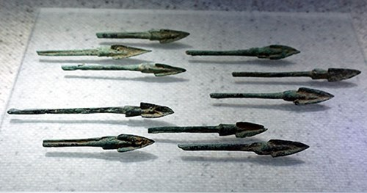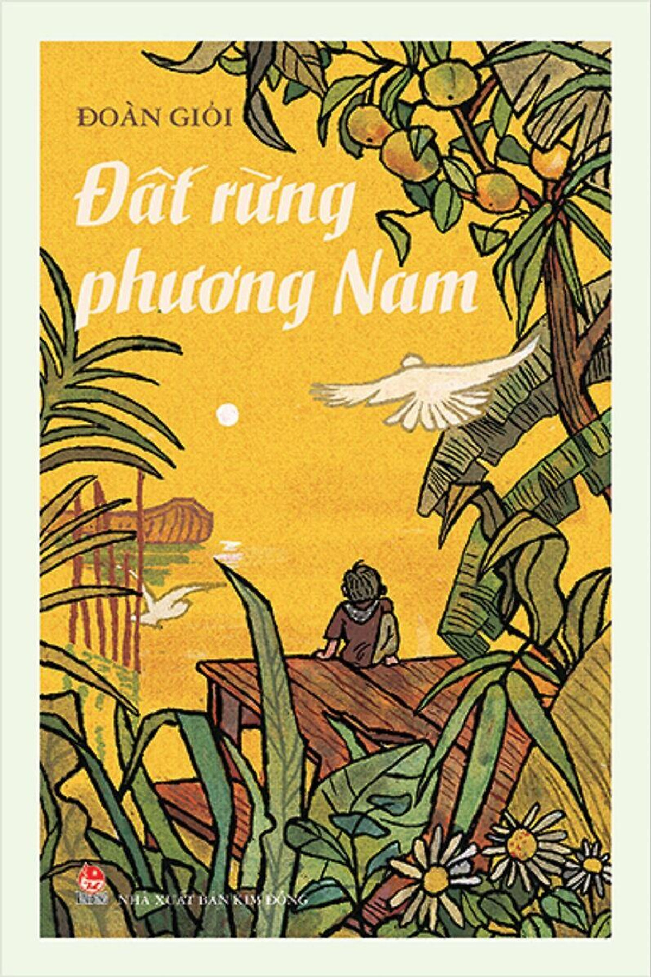
Hình 1 Hình 2
Mũi tên đồng được tìm thấy Truyện Đất rừng phương Nam
ở Cổ Loa năm 1959 của Đoàn Giỏi
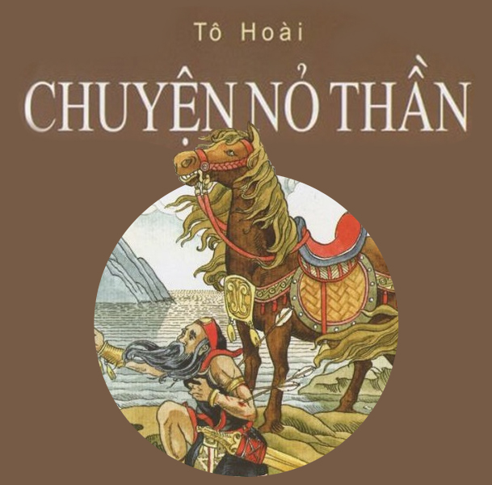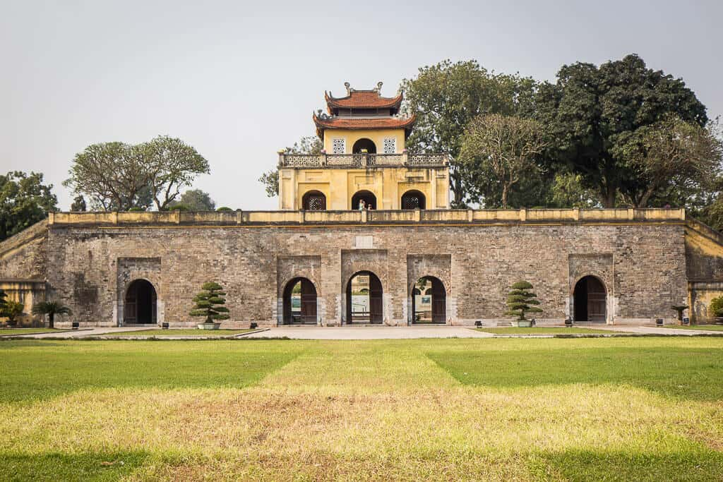
Hình 3 Hình 4
Chuyện Nỏ Thần của Tô Hoài Di tích Hoàng thành Thăng Long
Câu 2a ( 2,0 điểm)
Nêu vai trò của lịch sử và văn hóa đối với sự phát triển du lịch.
Câu 2b ( 2,0 điểm):
Nêu tác động của du lịch đối với công tác bảo tồn di tích lịch sử - văn hóa.
Hết

